Zámek Stekník_
PRACOVNÍ LIST - Zahrada

Vítám Vás a přeji Vám všem krásný den.
Budu Vaše dnešní průvodkyně. Pracuji pro
zdejší zámecké pány a jmenuji se Márinka,
k Vašim službám…

Zámek byl postaven ve dvou fázích. První z nich probíhala po roce 1681, kdy panství Stekník zakoupil žatecký měšťan Jan Jiří Kulhánek. Panství bylo velmi poničené a budovy nevyhovující – proto si nechal postavit nový zámeček v barokním stylu.
Ten byl mnohem menší než současný zámek – pouze jednokřídlý.

Dnes už má zámek křídla dvě – západní a jižní. Z nádvoří si je můžete obě dobře prohlédnout a zamyslet se nad tím, co to vlastně je KŘÍDLO BUDOVY…

Jižní křídlo zámku bylo postaveno v druhé
polovině 18. století, kdy Stekník vlastnil
Jan František Kulhánek. Celá budova zámku byla
v této době sjednocena fasádou ve stylu rokoka.

Zajímalo by mne, jestli jsou obě křídla stejně dlouhá…
Zkusíte je změřit pomocí kroků?

Podařilo se Vám to? Zapište si výsledky:

západní křídlo …………………….
jižní křídlo ……………………….

Mezi čtyřmi sochami na nádvoří stojí postava svatého Floriána.

Přijdete na to, která z nich to je? Víte, jakého povolání
je sv. Florián patronem? …………………………..
………………………………………………….

Poradím Vám, že Florián bývá zobrazován
v oděvu římského vojáka a s nádobou s vodou…

Na soklu sochy sv. Floriána vyhledejte letopočet a zaznamenejte
si ho do tabulky. Najdete letopočty i na třech zbývajících sochách?

Na fasádě zámku najděte sluneční hodiny.
Zkuste si je překreslit a zamyslet se nad tím, jak
ukazují čas. Jaký čas máte na svých hodinkách?

Zámecká
zahrada
Přesuneme se do zahrady. Víte, o jaký typ zámecké zahrady
se jedná? Nápovědu najdete na jedné z informačních cedulí…
……………………………………………….
……………………………………………….

Přišli jste na to? Co je pro tento typ charakteristické?
…………………………………………………….. ……………..
…………………………………………………………………….
…………………………………………………………………….
………………………… ………………………

Zdejší zámeckou zahradu nechal vybudovat
již zmíněný Jan František Kulhánek před rokem 1775.
A to jako svatební dar pro svou nastávající Marii Francesku.

Znáte i jiné typy zámeckých zahrad? Nazýváme je …………………………..
podle zemí, kde vznikly a kde byly nejvíce oblíbené. …………………………..
…………………………………………………………………………
…………………………………………………………………………

Toto je erb rodiny Korbů. Na průčelí zámku nad středovým
oknem najdete sochy bájných zvířat držící právě tento erb.
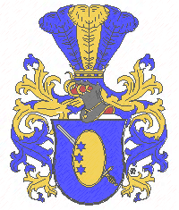
Víte, jak se říká těmto bájným zvířatům? …………………………………
Kolik PEREL nese korunka nad erbem na průčelí? ………………………..

Počet perel symbolizuje v HERALDICE – NAUCE O ERBECH A TITULECH získanou hodnost neboli titul rodu. Například koruna s 5 perlami je šlechtická, se 7 perlami baronská a s 9 perlami hraběcí…

V zámeckém areálu – pod budovou zámku a zejména pod zahradními terasami - se dochoval důmyslně vymyšlený systém závlahy, odvodnění a odvětrání.
Zamyslete se nad tím, k čemu sloužil a jak fungoval.
………………………………………………………………………………………………………………………………………………………………………………………………………………………………………………………………………………………………

Na závěr si pořádně prohlédněte fasádu zámku a alespoň zjednodušeně zkuste vybarvit nákres zámku…
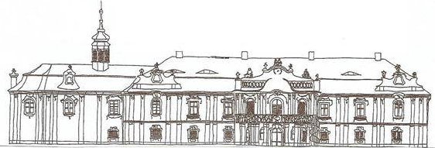

Děkuji za návštěvu a příjemnou společnost…
Těším se brzy na shledanou
Vaše Márinka

Internetové zdroje:
http://historyoffashiondesign.com/18th-century-europe-till-the-french-revolution
http://www.magazin.ksoft.cz/ruzne_dejiny_odivani.htm
https://brandpimp.files.wordpress.com/2010/07/rococo.jpg
http://www.duden.de/rechtschreibung/Rocaille
http://heraldika.drozd.info/hag/gjm.htm

